やまもと たかゆき（1日の生活）

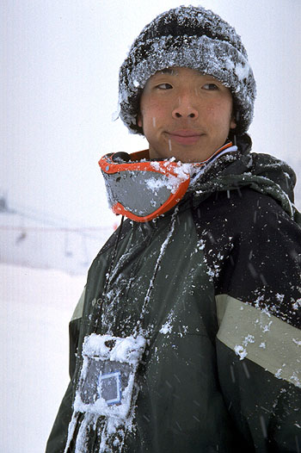
こんにちは、やまもと たかゆきです。ニックネームは、タカです。京都市で生まれました。
今、高校3年生で、18才です。京都に住んでいますが、学校は大阪にあります。大阪さんぎょう大学ふぞく高校に通っています。小学校3年生からずっとアメリカンフットボールをしています。ぼくのチームは2年つづけて日本の高校で一番になりました。ぼくは生まれた時から耳がよく聞こえません。でも、それをハンディキャップだと思ったことは、あまりありません。
毎日、アメフットのために時間を使いますが、時間がある時は、ショッピングに行きます。

＊ニックネーム= nickname
＊ふぞく = attached, affiliated
＊アメリカンフットボール(アメフット) =
American football

＊なんちょう = hearing disability
＊ハンディキャップ = handicap
＊ショッピング = shopping

YT-D01 車のめんきょの勉強をします

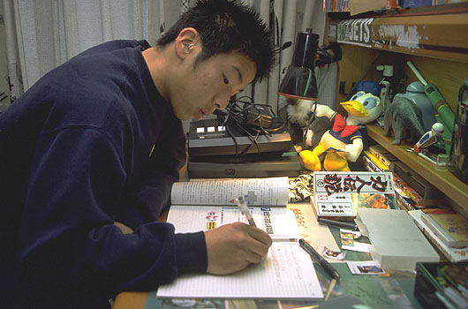
1月になると、3年生は、ほとんどじゅぎょうがありません。だから、今はクラブがある日だけ学校に行きます。ぼくはすいせんで大学がきまっていて、時間があるので、今、自動車学校に通っています。もうすぐがっかのしけんがあります。車にのるれんしゅうは楽しいですが、がっかの勉強はたいへんです。でも、はやくめんきょがほしいので、がんばっています。

＜たかゆきからのしつもん＞
「あなたは車のめんきょを持っていますか」
「めんきょがあったら、車でどこへ行きたい
と思いますか」



＊すいせん= recommended placement,
recommendation

＊自動車学校 = driving school
＊がっか = written test

YT-D02 自転車で駅へ行きます

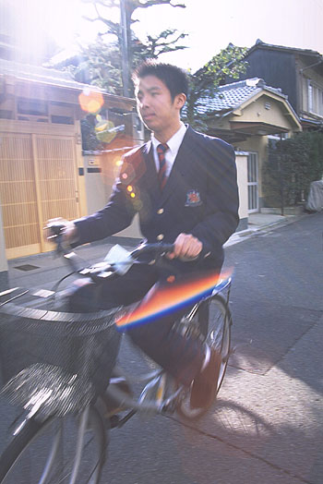
今日は午後からクラブがあります。家から駅まで自転車で20分くらいです。じゅぎょうがある時は、毎朝6時におきて、6時40分に家を出ていました。朝はやいのでたいへんでした。冬はまだくらい時間です。駅で大阪行きの電車に乗ります。電車はいつもこんでいますが、ぼくはさいしょの駅から乗るので、すわることができます。電車の中でぼくはいつもねています。

＜たかゆきからのしつもん＞
「あなたは学校に行く時、何時に家を出ますか」
「あなたも電車の中でねることがありますか」

YT-D03 友達と学校へ行きます

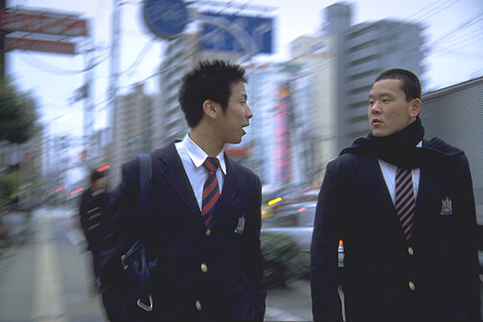
大阪に着いてから、地下鉄に乗って、学校の近くの駅まで行きます。駅から学校まで、歩いて10分くらいです。途中で、おなじクラブの友達と、いつもいっしょになります。かれの名前は、もりやまと言います。かれは、ぼくのことを「ナルシスト」と言いますが、ぼくの親友の1人です。あたまがよくて、アメフットのことがよくわかっている人です。

＜たかゆきからのしつもん＞
「あなたの友達は、どんな人ですか」

＊ナルシスト = a narcissist

＊アメフット（アメリカンフットボール）= American football

YT-D04 昼ご飯を食べます

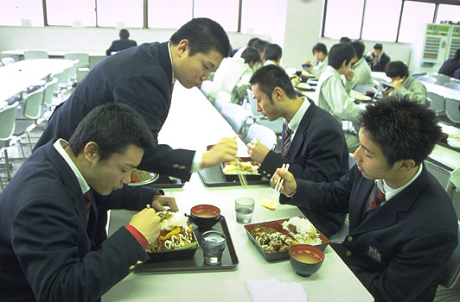
クラブまで時間があるので、友達と学校の食どうで昼ご飯を食べます。今日は450円のからあげ定食を食べました。ここのからあげは、すごくおいしいです。食どうのおばちゃんたちも、やさしくて、いい人たちです。いつもおかずをたくさんくれます。ぼくはにくも好きですが、家がさかな屋なので、にくよりもさかなが好きです。さしみは何でも大好きです。ほかに、カレーなど、からい物が好きです。ぼくは、あまい食べ物がにがてです。おこづかいは、毎朝、お母さんからもらっています。お母さんがべんとうを作ってくれる日は700円、べんとうがない日は1000円です。れんしゅうのあとは、とてもおなかがすくので、いつもコンビニ（コンビニエンス・ストア）でおにぎりやパンを買います。それで、1日のおこづかいはほとんど使ってしまいます。
＜たかゆきからのしつもん＞
「あなたは、にくとさかなと、どちらが好き
ですか」

＊食どう = school cafeteria
＊からあげ = Japanese fried chicken
＊おばちゃんたち = middle-aged women,
ladies

＊カレー = curry
＊おこづかい = allowance, pocket money
＊コンビニ = convenience store

YT-D05 クラブの部屋で着がえます

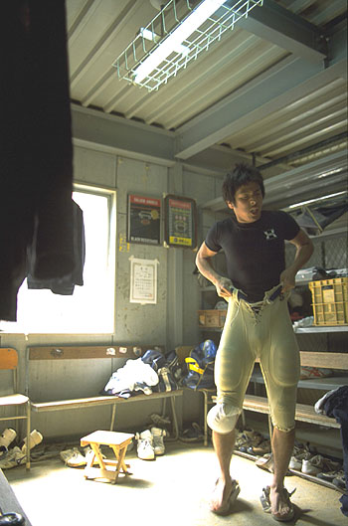
グラウンドのよこに、クラブの部屋があります。せまい部屋なので、9人くらいしか入れません。
3年生だけ、クラブの部屋が使えます。1、2年生は、外で着がえます。クラブの部屋は、着がえるだけではなくて、ぼうぐなどをしまう大切なところです。ユニフォームの洗たくなどは、ぜんぶ自分達でやります。

＜たかゆきからのしつもん＞
「あなたの学校には、どんなスポーツの
クラブがありますか」

＊着がえる = to change clothes
＊ぼうぐ = protective gear

＊しまう = to put away, to store

YT-D06 ボールをけります

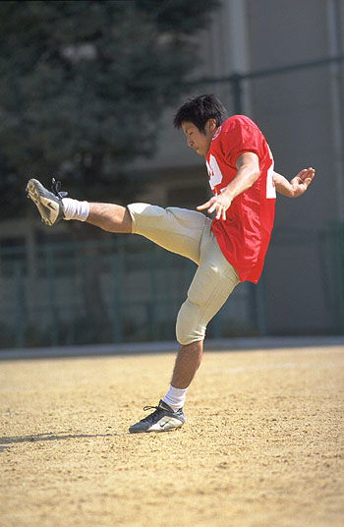
れんしゅうは毎日あります。しあいのつぎの日としけんの時だけが休みです。1かいのれんしゅう時間は3時間くらいです。クラブのメンバーはだいたい50人います。チームメートはみんななかがいいので、きびしいれんしゅうも楽しくかんじます。アメフットが大好きなので、どんなにきびしくても、れんしゅうを休みたいと思うことはありません。

＜たかゆきからのしつもん＞
「あなたもアメフットをやってみたいですか」
「どうしてですか」

＊ける = to kick
＊なかがいい = to get on well

＊アメリカンフットボール(アメフット) =
American football

YT-D07 トレーニングをします

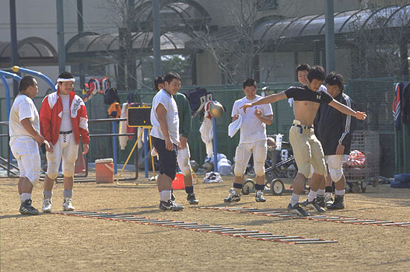
れんしゅうのさいごのトレーニングをしています。じょうだんを言いながら、リラックスしてやっています。3年生は、12月の大きいしあいのあとで、いんたいしました。でも、そのあとも、みんなれんしゅうにさんかして、こうはいといっしょにトレーニングをしたり、こうはいを教えたりしています。

＜たかゆきからのしつもん＞
「あなたの好きなスポーツは何ですか」

＊トレーニング = training
＊リラックス = to relax

＊いんたいする = to retire
＊こうはい = younger players

YT-D08 アメフットのお店で買い物をします

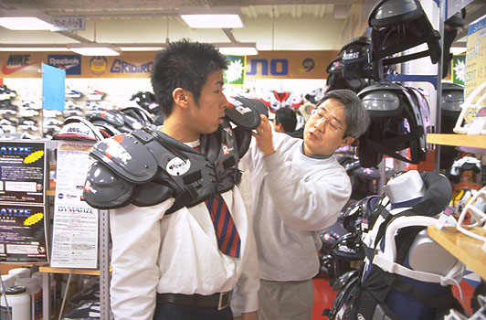
クラブ活動のあと、友達とアメフットのお店に行きました。小学校でアメフットを始めてから、いつもこのお店でアメフットに使う物を買っています。もうすぐ大学生になるので、新しいぼうぐを買いました。35,000円でした。アメフットはお金がかかると思います。高い物を買う時には、お母さんにお金を出してもらいます。

＜たかゆきからのしつもん＞
「高い物を買う時、あなたはどうしますか」

＊アメリカンフットボール(アメフット) = American football
＊ぼうぐ = protective gear

YT-D09 帰りの電車の中でメールを読みます

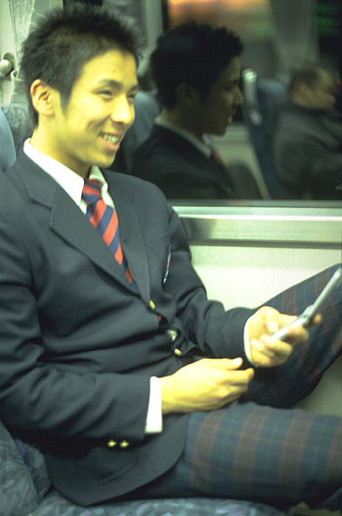
帰りの電車の中では、つかれてねていたり、友達とけいたい電話でメールをしたりしています。
メールは、友達と1日に50かい以上しています。ふつうのおしゃべりみたいなかんじです。
たとえば、こんなメールです

☆今日、クラブつかれたな～ (*_*;)
あしたもがんばろう ＼(^o^)／
☆あしたひま？
ひまだったらアメむらに行かない？
☆あしたのよてい教えて。わすれたので。
ばかだな、おれは！ (>_<;)

＜たかゆきからのしつもん＞
「あなたもけいたい電話でメールをしますか」

＊メール = text message, e-mail
＊けいたい電話 = mobile phone
＊アメむら（アメリカむら）=
American village

＊おれ = I, me (boy speaking)

YT-D10 自分の部屋でアメフットのゲームをします

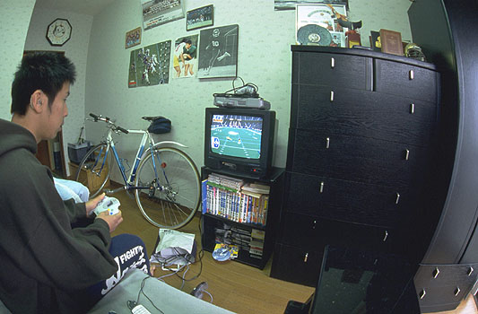
ねる前にゲームをしています。部屋にいる時は、よくゲームであそびます。しけんの前のほかは、家でほとんど勉強しません。だから、教科書は2かいの自分の部屋に持って行かないで、ぜんぶ1かいにおいています。ゲームはほとんどがアメフットのです。アメフットのゲームは楽しいですし、しあいの時にも役に立ちます。

＜たかゆきからのしつもん＞
「あなたはどんなゲームが好きですか」

＊アメリカンフットボール(アメフット) = American football

